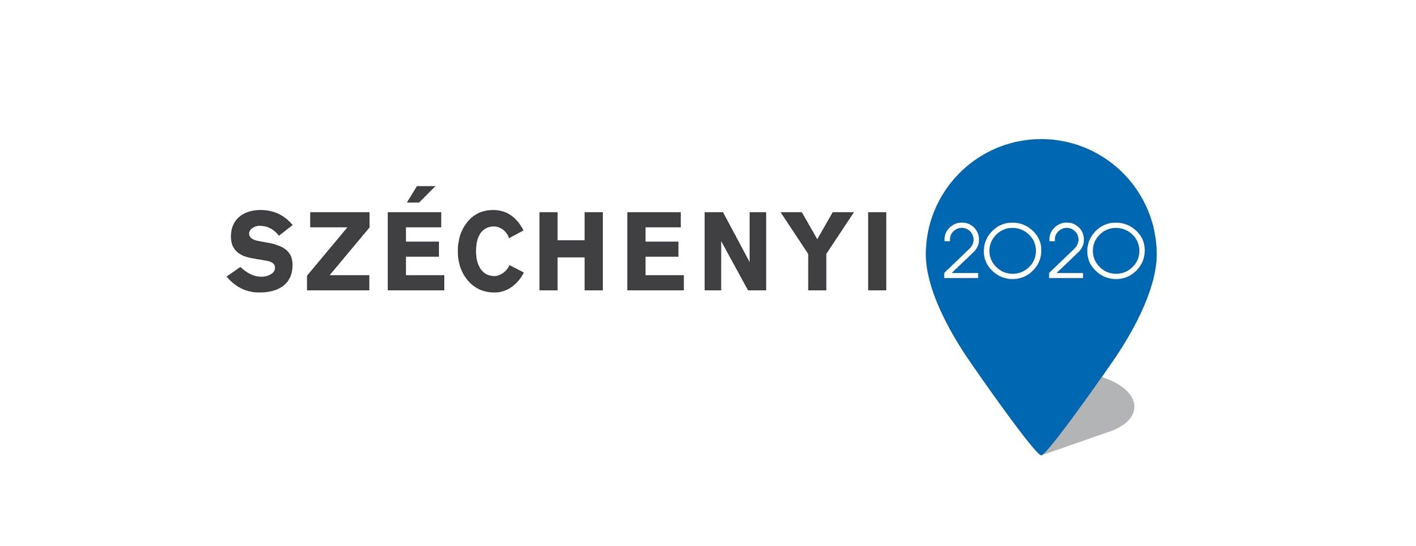

EFOP-1.9.9-17-2017-00005
Még jobb kezekben – bölcsődei szakemberek szakmai fejlesztése

A „Még jobb kezekben – bölcsődei szakemberek szakmai fejlesztése”, EFOP-1.9.9-17-2017-00005 kódszámú projekt konzorciumban íródott, melyben a mórahalmi Huncuthalom Gyerekvilág Bölcsőde vállalta a vezetői szerepet, a konzorcium tagjai pedig Röszkei Százholdas Pagony Óvoda és Zsebibaba Bölcsőde, rúzsai Hétszínvirág Óvoda és Bölcsőde és üllési Csigabiga Óvoda és Bölcsőde.
A projekt időtartama: 2018.02.01-2019.07.31, azaz 18 hónap.
A projekt összköltsége: 15.000.000 Ft.
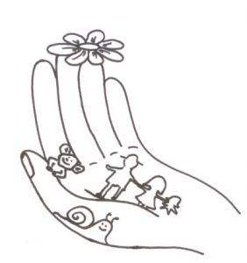
A négy intézmény közös összefogással, a zenei nevelést és mozgást helyezte előtérbe, így 5 szakmai képzésen vesz részt a teljes 24 fős bölcsődei kisgyermeknevelői kollektíva.
Másik kiemelt cél volt, hogy 3 kisgyermeknevelő nyelvvizsgához jusson, mellyel a jelenleg középfokú végzettség helyett felsőfokú végzettséggel fognak rendelkezni.
A projekt közvetlen célcsoportja egyrészt az imént említett kisgyermeknevelők illetve az összesen 10 bölcsődei csoportba járó, bölcsődei ellátásban részt vevő kisgyermekek és családjaik. A projekt időtartama alatt, 12 családi délutánt tervez mindegyik bölcsőde megvalósítani, melyek színes eszköztára lesz a pályázatból újonnan beszerzett eszközkészlet.

Baloghné Baranyás Ágnes
projektmenedzser



